合金称重过程有效性确认

一、概述：采用称重结果与参考值比对方法，根据比对结果，验证方法的有效性。
二、相关数据：100kg电子秤称重允许误差为±0.3%
50kg砝码的误差可忽略不计。
三、比对测量数据（kg）：

日 期 | 2021.4.3
参比机构 | 参考标准 | 本公司测量
测量结果$x_{i}$ | 50.0 | 49.95
$$\left|x_{\text{lab}}−x_{\text{ref}}\right|$$ | 0.05

四、结果评价
评价方法：$\left|x_{\text{lab}}−x_{\text{ref}}\right|≤\frac{2}{3}\sqrt{U_{\text{lab}}^{2}+U_{\text{ref}}^{2}}≈\left|Δ_{允}\right|$
可确认过程有效。
$\left|Δ_{允}\right|=0\text{.}3\text{kg}$
$\left|x_{\text{lab}}−x_{\text{ref}}\right|=0\text{.}\text{05}≤0\text{.}3$

公司该过程有效。

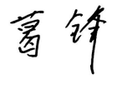
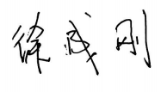
编制： 审核：
日期：2021.4.3 日期：2021.4.3

